作业2

SA20225085 朱志儒

1. 已知有关系模式R{A, B, C, D, E}，R上的一个函数依赖集如下：
$$F=\left\{A→BC,B→CE, A→B, AB→C, AC→DE, E→A\right\}$$

2. 求出F的最小函数依赖集

解：由A→BC可知A→B，A→C，由B→CE可知B→C，B→E，由AC→DE可知AC→D，AC→E，则A→C冗余，AB→C中的B是冗余的，AC→E中的C是冗余的，AC→D中的C是冗余的，消除冗余的函数依赖后 $F=\left\{A→B, B→C,B→E,A→D, E→A\right\}$。

1. 求R的候选码

解：由 $F=\left\{A→B, B→C,B→E,A→D, E→A\right\}$ 可知 $A→\left\{A,B,C,D,E\right\},E→\left\{A,B,C,D,E\right\},B→\left\{A, B,C,D,E\right\},$，所以A，B，E 是R的候选码。

1. R属于第几范式？为什么？

解：R属于BCNF，因为对于F中的任何函数依赖，其左部必定含有候选键。

1. 请将R无损连接并且保持函数依赖地分解到3NF

解：有最小函数依赖集 $F=\left\{A→B, B→C,B→E,A→D, E→A\right\}$ 可得，R1(A, B, D)，R2(B, C, E)，R3(E, A)，由R的主码为A，于是

$$p=q⋃\left\{R\left(X\right)\right\}=\left\{R1\left(A,B,D\right),R2\left(B,C,E\right),R3\left(E,A\right),R(A)\right\}$$

因为 $\left\{A\right\}是R1的子集，所以从p中去掉R\left(A\right)$，故最终结果为

$$p=\left\{R1\left(A,B,D\right),R2\left(B,C,E\right),R3\left(E,A\right)\right\}$$

1. 假设某公司要开发一个信息管理系统。根据调研，获得该公司的业务规则如下(所有实体的码可以按日常生活中的一般规则处理)：
2. 公司下设几个部门，如技术部、财务部、市场部等；
3. 每个部门承担多个工程项目，每个工程项目属于一个部门。每个部门为其承担的每个项目分别开设独立的银行账户。
4. 每个部门有多名职工，每一名职工只能属于一个部门。
5. 一个职工可能参与多个工程项目，且每个工程项目有多名职工参与施工。根据职工在工程项目中完成的情况发放酬金。
6. 工程项目有工程号、工程名两个属性；部门有部门号、部门名称两个属性；职工有职工号、姓名、性别属性。

根据以上描述，请画出相应的 ER 模型（使用传统的 ER 建模符号），并将它转换为关系数据库模式。注：关系模式和属性名称均使用中文名称。

ER模型：

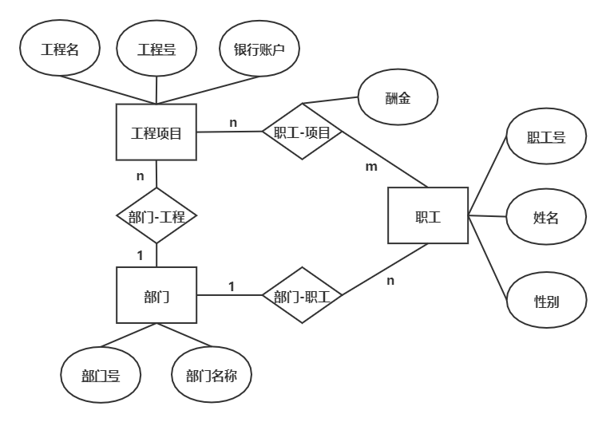

概念设计模型：

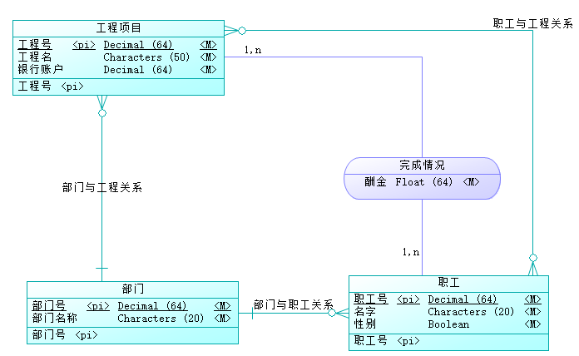

物理设计模型：

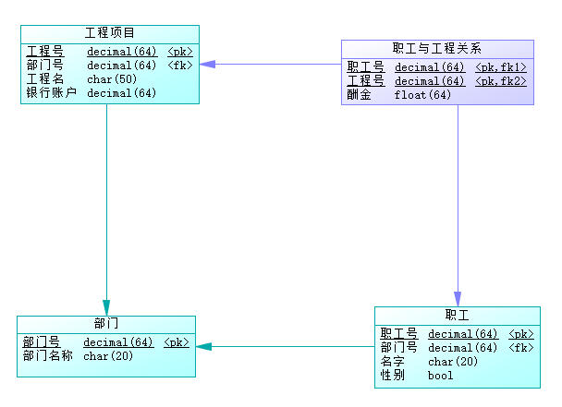

MySQL关系数据库模式：

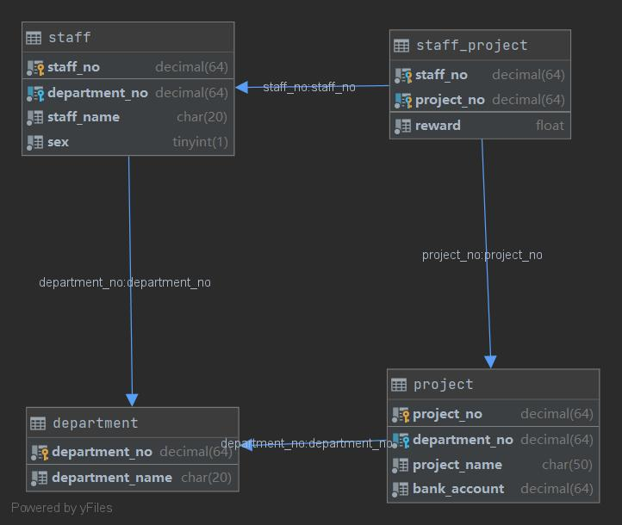

SQL源码如下：

/*==============================================================*/

/* DBMS name: MySQL 5.0 */

/* Created on: 2021/4/15 16:55:14 */

/*==============================================================*/

drop table if exists department;

drop table if exists project;

drop table if exists staff;

drop table if exists staff_project;

/*==============================================================*/

/* Table: department */

/*==============================================================*/

create table department

(

department_no decimal(64) not null,

department_name char(20) not null,

primary key (department_no)

);

/*==============================================================*/

/* Table: project */

/*==============================================================*/

create table project

(

project_no decimal(64) not null,

department_no decimal(64) not null,

project_name char(50) not null,

bank_account decimal(64) not null,

primary key (project_no)

);

/*==============================================================*/

/* Table: staff */

/*==============================================================*/

create table staff

(

staff_no decimal(64) not null,

department_no decimal(64) not null,

staff_name char(20) not null,

sex bool not null,

primary key (staff_no)

);

/*==============================================================*/

/* Table: staff_project */

/*==============================================================*/

create table staff_project

(

staff_no decimal(64) not null,

project_no decimal(64) not null,

reward float not null,

primary key (staff_no, project_no)

);

alter table project add constraint FK_department_project foreign key (department_no)

references department (department_no) on delete restrict on update restrict;

alter table staff add constraint FK_department_staff foreign key (department_no)

references department (department_no) on delete restrict on update restrict;

alter table staff_project add constraint FK_completion foreign key (staff_no)

references staff (staff_no) on delete restrict on update restrict;

alter table staff_project add constraint FK_completion2 foreign key (project_no)

references project (project_no) on delete restrict on update restrict;